РЕЦЕНЗІЯ 1
НАУКОВОЇ СТАТТІ, ПРЕДСТАВЛЕННОЇ ДО ПУБЛІКАЦІЇ У НАУКОВОМУ ЖУРНАЛІ
Назва статті:
Реєстраційний номер: | 065

№ | Питання рецензенту | Так | Ні | Коментар
1 | Чи відповідає тема науковому профілю журналу? | +
2 | Чи є тема науково актуальною  і практично корисною? | +
3 | Чи відображає назва статті зміст  і мету цієї статті? | +
4 | Чи містить вступ чітко поставлену мету? | +
5 | Чи є наукова аргументація логічною та переконливою? | +
6 | Чи методологічно правильно подано результати дослідження?  Дайте можливі пропозиції у разі, якщо Ви вважаєте, що деякі поправки та уточнення є необхідні. | +
7 | Чи повно і вірно висновки відображають результати дослідження? Чи показують вони, що є новим та дають пропозиції  для подальших досліджень? |  | + | У висновках бажано відобразити наукову та практичні цінність. Надати напрями подальших досліджень.
8 | Чи можуть або повинні деякі частини статті бути скорочені, видалені, розширені або перероблені? | + |  | Анотацію збільшити згідно вимог: в результатах описати всі вирішені завдання. Результати наприкінці розділу 1.1 недоречні.
9 | Чи будете Ви рекомендувати деякі уточнення з точки зору стилю і мови? | + | + | В анотації не слід застосовувати абревіатури
10 | Чи задовольняє Вас кількість,  якість та доцільність посилань  і літературних джерел? | +
Рекомендація рецензента  (відповідно позначити): |  |  |  | Рекомендовано до публікації
 |  | Так |  | Рекомендовано повернути на доопрацювання
 |  |  |  | Не рекомендовано до публікації
Додаткові думки, зауваження та рекомендації рецензента:
Конфіденційні зауваження для редактора:

Підпис рецензента _________________
УДК 004.93

ПОЯСНЮВАНЕ РОЗПІЗНАВАННЯ РУКОПИСНИХ ЦИФР НА ОСНОВІ ГРАФОВИХ КОНЦЕПТІВ-АТРАКТОРІВ, СФОРМОВАНИХ З МАЛОЇ КІЛЬКОСТІ ПРИКЛАДІВ
Предмет дослідження. Процес пояснюваного розпізнавання рукописних цифр на основі графового подання контурних зображень і концептів-атракторів, сформованих структурною редукцією без зворотного поширення помилки. Мета. Показати, що концепти-атрактори, сформовані з малої кількості прикладів, забезпечують розпізнавання з простежуваним рішенням, і задокументувати умови, за яких результат дійсний. Завдання. Подати контурні зображення двочастковими графами; сформувати алфавіт концептів структурною редукцією з інтервальним узагальненням параметрів; побудувати класифікацію за відстанню редагування графів з діагностичним зважуванням ознак; оцінити систему на повноконтурній підмножині набору Modified National Institute of Standards and Technology з явним описом фільтра повноти контуру; продемонструвати пояснюваність трасуванням рішення. Методи. Скелетизація зображень, Growing Neural Gas, спрощення Рамера–Дугласа–Пекера, структурна редукція графів, відстань редагування графів, інтервальне узагальнення параметрів. Результати. Зображення подано графами з вузлами двох типів і 13 ознаками. Із 76 вручну відібраних оригіналів, розширених до 805 зразків, сформовано 13 концептів-атракторів. У класифікації за відстанню редагування графів вузькі інтервали ознак важать більше. Фільтр повноти контуру допустив 8 707 із 10 000 зображень. Точність становить 91,13 %; зважені влучність, повнота і F-міра дорівнюють 91,92 %, 91,13 % і 91,34 %. Відтворення одного рішення за збереженими даними дає числовий ланцюг від операцій редагування до оцінки. Висновки. Розпізнавання без зворотного поширення помилки на основі 76 оригіналів можливе, а кожне рішення розкладається на операції редагування графів і поознакові вартості. Результат дійсний у межах вручну відфільтрованої підмножини цього набору.
Ключові слова: пояснюваний штучний інтелект; графове подання зображень; концепт-атрактор; структурна редукція; відстань редагування графів; скелетизація; розпізнавання рукописних цифр; навчання з малої кількості прикладів.

1 Вступ
1.1 Актуальність дослідження
Сучасні системи розпізнавання зображень досягають високої точності, але їхній внутрішній стан лишається закритим для людини. Модель повертає відповідь і не показує ознак, за якими цю відповідь отримано. Там, де рішення треба обґрунтувати перед оператором, лікарем або аудитором, така закритість стає самостійною проблемою, окремою від якості класифікації.
Найчастіше її долають ретроспективними (post-hoc) поясненнями. Метод LIME [1] будує локальну лінійну апроксимацію поведінки навченої моделі в околі окремого прикладу. SHAP [2] розподіляє внески ознак за схемою кооперативних ігор; його родина містить як модельно-незалежний Kernel SHAP, так і модельно-специфічні Linear SHAP та Deep SHAP. LIME і Kernel SHAP працюють з моделлю як із чорною скринькою та пояснюють внески ознак, а не відтворюють внутрішню послідовність операцій класифікатора.
Обмеження такого наближення описано в літературі. Slack et al. [3] показали, що LIME і SHAP піддаються цілеспрямованій маніпуляції: класифікатор з явним упередженням можна побудувати так, щоб згенеровані пояснення це упередження приховали. Hooshyar and Yang [4] виявили нестійкість пояснень до вибору гіперпараметрів і до корельованості ознак. Rudin [5] робить із цього висновок щодо проєктування: у задачах з високою ціною помилки доцільно будувати модель, пояснювану за побудовою, а не додавати зовнішні пояснення до непрозорої; у цій роботі прийнято ту саму позицію.
Підхід, викладений у статті, робить носієм пояснення структуру подання. Контур зображення закодовано атрибутованим графом: вузли відповідають характерним точкам і векторам між ними, а геометричні й семантичні характеристики збережено безпосередньо в елементах графа. Пояснення тоді перетворюється на об'єкт, який можна оглянути й перевірити. Цикл у графі відповідає замкненому контуру, степінь вузла описує розгалуження, інтервал значень атрибута задає допустимий діапазон варіації цієї ознаки в межах концепту. Окремого пояснювального модуля над класифікатором не будують.
Ця робота відповідає на запитання, чи можливе розпізнавання без зворотного поширення помилки, за малої кількості навчальних прикладів і так, щоб шлях до рішення можна було простежити за збереженими даними. Така постановка практично цінна там, де навчальних даних мало, а рішення має бути придатним до перевірки вручну.
У статті викладено подання зображень атрибутованими двочастковими графами, процедуру формування концептів-атракторів структурною редукцією, класифікацію за подібністю графів та оцінювання системи на MNIST з ручним фільтром повноти контуру.
Отже, дослідження, присвячене пояснюваному розпізнаванню рукописних цифр на основі графових концептів-атракторів, сформованих з малої кількості прикладів, є актуальним.
1.2 Аналіз останніх досліджень і публікацій та постановка проблеми
Ретроспективні методи, названі в підрозділі 1.1, лишаються фактичним стандартом пояснюваності, тому дослідження останніх п'яти років зосередилися на тому, наскільки їхнім поясненням можна довіряти.
Baniecki and Biecek [6] зводять у спільну систему позначень роботи зі змагального машинного навчання та пояснюваного штучного інтелекту й систематизують атаки на пояснення разом зі способами захисту від них. Автори показують, що маніпуляція поясненням, його підміна та приховування ознак упередженості моделі (fairwashing) можливі для більшості поширених методів, і формулюють вимоги до протоколів оцінювання пояснень. Предметом огляду є захист ретроспективних пояснювачів; питання про подання, у якому пояснення неможливо відокремити від обчислення, в огляді не порушено.
Bello et al. [7] звертаються до головної труднощі кількісного оцінювання пояснень: для пояснення немає еталона, з яким його можна звірити. Автори пропонують міру LSE (Level of Strength of an Explanation), яка показує, наскільки пояснення підтримує саме той клас, що його передбачив класифікатор; міру побудовано за аналогією з відношенням правдоподібності в судовій експертизі. Нерозв'язаним лишається те, що якість ретроспективного пояснення доводиться встановлювати опосередковано, окремою процедурою поверх пояснювача, а не читати із самого обчислення.
Альтернативний напрям проєктування утворюють моделі, пояснювані за побудовою, на потребі в яких наполягає Rudin [5]. Огляд методів пояснюваності на основі графів знань [8] систематизує способи, якими явні структурні подання входять до систем пояснюваного штучного інтелекту: від видобування ознак і відношень до міркування над графом.
Forest et al. [9] застосовують моделі з концептним вузьким місцем (concept bottleneck models) до прогнозування залишкового ресурсу обладнання, узявши за проміжні концепти режими деградації компонентів. Прогноз завдяки цьому розкладається за станом кожного компонента, а експерт може втрутитися в активації концептів під час випробування без перенавчання моделі. Робота показує практичну користь проміжного шару зрозумілих понять порівняно з методами приписування важливості вхідним ознакам. Відображення входу на концепти в цій схемі лишається навченою нейронною мережею, тому простежити його за елементами подання неможливо.
Sovatzidi et al. [10] будують класифікацію зображень на інтуїціоністських нечітких когнітивних картах, структуру графа яких визначає алгоритм навчання за даними. Ступінь вагання (hesitancy) є мірою невпевненості, з якою зображення віднесено до класу, а рішення подано лінгвістичними термінами, зрозумілими без додаткового тлумачення. Тут носієм пояснення є граф, а не надбудова над навченою мережею. Вузли графа відповідають ознакам областей зображення, тому геометрія контуру та топологія його зв'язності в подання не входять.
García-Cuesta et al. [11] показують, що подання прототипів у прототипних мережах можна змінити навмисно або ненавмисно без втрати зовнішньої правдоподібності пояснення. Цей результат спонукає перевіряти, чи має елемент пояснення зміст поза навченим простором вкладень.
Структурні подання форми мають довгу історію в комп'ютерному зорі. Vision GNN [12] трактує зображення як граф вузлів-фрагментів і будує на ньому мережу передавання повідомлень. Chatbri et al. [13] досліджують контури та скелети як подання форми для зіставлення бінарних зображень. Shen et al. [14] будують розпізнавання форми на наборі контурних частин, пов'язаних зі скелетом. Ці роботи підтверджують доцільність структурного опису, але зупиняються на рівні ознак і не роблять структуру носієм самого пояснення.
Elsharkawi et al. [15] розвивають напрям Vision GNN. Автори зауважують, що наявні моделі будують граф кожного шару непараметричними статистичними правилами (k найближчих сусідів, поріг подібності, гіперграф), і пропонують натомість схему LRGC: увагу на основі ключів і запитів між усіма парами вузлів з м'яким пороговим репараметруванням, завдяки чому вибір сусідства стає диференційовним і навчаним. На наборі ImageNet-1k підхід переважає моделі ViG порівнянного розміру. Граф тут є проміжним поданням усередині мережі, тому його вузли та ребра не мають значення, яке можна прочитати окремо від ваг.
Senior et al. [16] оглядають застосування графових нейронних мереж до розуміння двовимірних зображень і подають систематику типів графів, які використовують у підписуванні зображень, відповідях на запитання за зображенням і пошуку. Огляд фіксує, що граф став типовим складником таких конвеєрів як спосіб описати взаємне розташування об'єктів сцени. Роль графа в оглянутих роботах зводиться до постачання структурованих ознак для подальшого навченого модуля; питання про те, чи може сам граф бути записом ухваленого рішення, в огляді не поставлено.
Задачу зіставлення графів досліджують давно. Оглядова праця Conte et al. [17] систематизує точні й наближені алгоритми зіставлення за тридцять років. Відстань редагування графів (Graph Edit Distance, GED) дає міру подібності з прозорою семантикою: вартість перетворення одного графа на інший розкладається на елементарні операції над вузлами та ребрами. Riesen and Bunke [18] запропонували наближення GED за двочастковим призначенням, яке зробило міру придатною для практичних розмірів графів. Wang et al. [19] розвивають гібридні схеми обчислення GED, де частину вартості визначає нейронна мережа. Розклад на операції редагування робить GED зручною основою для пояснення: кожен доданок вартості прив'язаний до конкретної пари елементів.
Piao et al. [20] обчислюють GED за двоступеневою схемою: мережа GEDGNN передбачає значення відстані та матрицю відповідності, а подальша обробка відновлює з неї власне шлях редагування. Мотивом роботи є пряме зауваження авторів: моделі, які зводять GED до регресії подібності, досягають вищої числової точності, проте не породжують послідовності операцій, а без неї пояснюваність і практична придатність розв'язку втрачаються. Це формулювання збігається з тим, як GED використано в цій статті. GEDGNN відновлює шлях редагування засобами навченої мережі, тоді як тут він є прямим результатом самої процедури зіставлення.
Ще два напрями розвитку GED пришвидшують саме обчислення: Tang et al. [21] зводять задачу до відстані Fused Gromov-Wasserstein і будують алгоритм FGWAlign складності O(|V||E|), який на чотирьох наборах даних зменшує похибку більш ніж на 80 % і прискорює обчислення в 15–60 разів. FGWAlign явно задає операції редагування та вартості перемаркування вузлів, але використовує загальні мітки й ребра, а не геометричні ознаки цієї роботи. Moscatelli et al. [22] переформульовують квадратичну задачу про призначення як передбачення ребер на графі екземпляра й наскрізно отримують м'яку матрицю відповідності графовою мережею з виразністю рівня 3-WL. Запропонована схема відрізняється розкладом вартості заміщення за наперед визначеними геометричними ознаками вузлів.
Gan et al. [23] подають рукописні китайські ієрогліфи скелетними графами, а не растровими зображеннями чи часовими траєкторіями, і будують над таким поданням Pyramid Graph Transformer. Вибір мотивовано прямо: растр і траєкторія втрачають геометричну семантику знака, властиву його структурі. За вибором подання це найближча до цієї статті робота, бо в ній скелет знака теж подано графом. Там граф є входом трансформера й рішення визначають його ваги, тоді як тут граф зіставляють з графом концепту, а відповідь складається з переліку заміщень із їхніми вартостями.
Dong et al. [24] для розпізнавання ієрогліфів без навчальних прикладів класу будують низхідне орієнтоване дерево радикалів, яке кодує графова нейронна мережа; спрямоване позиційне кодування розрізняє просторові відношення вузлів у межах одного піддерева. Підхід перевірено на рукописних, сценових, художніх і давніх написаннях. Робота показує, що явний структурний опис знака дає змогу впізнавати класи, яких не було в навчальній вибірці. Сам опис, однак, задано наперед словником радикалів, а не виведено із зображень процедурою узагальнення, як алфавіт концептів у цій статті.
Навчання з малої кількості прикладів розвивається переважно в парадигмі метанавчання. Прототипні мережі [25] будують прототип класу як центроїд опорних прикладів у навченому просторі вкладень. MAML [26] шукає початкові ваги, з яких кілька кроків градієнтного спуску дають придатну модель для нової задачі. Lake et al. [27] демонструють породжувальну програмну модель, яка засвоює рукописний символ з одного прикладу.
Ji et al. [28] поєднують самопояснювані моделі й навчання з малої кількості прикладів. Автори формулюють дві перешкоди режиму нестачі даних (параметричний дисбаланс і розлад подань) і долають їх сумішшю LoRA-експертів, узгодженням ознак кістяка мережі з активаціями прототипних концептів та функцією втрат, яка змушує концепти бути взаємно ортогональними. На шести еталонних наборах підхід переважає порівнювані методи. Дослідження підтверджує, що пояснюваність і мала навчальна вибірка сумісні; концепти при цьому лишаються векторами в навченому просторі, а не структурами, придатними до огляду.
Окремий напрям становлять альтернативи зворотному поширенню помилки. Алгоритм Forward-Forward [29] замінює зворотний прохід двома прямими проходами з локальним критерієм. Огляд нейросимвольної інтеграції [30] описує спроби поєднати підсимвольне навчання з явними символьними структурами, де символьна частина відповідає за перевірність висновку.
Ghader et al. [31] навчають імпульсні нейронні мережі алгоритмом Forward-Forward: двома прямими проходами з локальним пошаровим критерієм замість зворотного проходу. На статичних наборах MNIST, Fashion-MNIST і Kuzushiji-MNIST модель переважає попередні мережі цього класу за значно легшої архітектури, а на складніших імпульсних завданнях лишається порівнянною з мережами, навченими зворотним поширенням. Робота засвідчує, що відмова від глобального градієнта не є принциповою перешкодою для точності на задачах рівня MNIST. Локальність критерію стосується процедури навчання; подання, з яким працює мережа, лишається розподіленим за вагами й поелементному прочитанню не піддається.
Ця стаття продовжує попередні роботи дослідницької групи. Формалізм енергетичної моделі та прототип на шести класах, який досяг точності 82,44 % за 5–6 зразків на клас і один прохід формування, викладено в [32]. Векторизацію бінарних контурів як основу подання описано в [33], а теоретичну рамку архітектури інформації запропоновано в [34]. Графову модель навчання з малої кількості прикладів без зворотного поширення помилки подано в [35]. Формування концептів як динаміку структурних атракторів, конвеєр побудови графа та класифікатор на основі GED викладено в [36].
Розглянуті роботи різняться тим, де в них розміщено пояснення відносно обчислення. Огляди та методи оцінювання ретроспективних пояснень [6, 7] працюють поза навченою моделлю, тому їхні висновки стосуються надійності сурогату, а не самого рішення. Моделі, пояснювані за побудовою [9, 10, 11], переносять пояснення всередину архітектури, але зберігають навчене відображення від входу до проміжних понять. Роботи, які будують подання зображення графом [15, 16, 23, 24], використовують структуру як джерело ознак для подальшого навченого модуля, тому вузли та ребра не мають значення, яке можна прочитати окремо від ваг. Дослідження відстані редагування графів [20, 21, 22] підтверджують цінність шляху редагування; FGWAlign при цьому має визначену семантику операцій. Навчання з малої кількості прикладів [28] і навчання без зворотного поширення помилки [31] знімають окремо взяті обмеження (потребу у великій вибірці та потребу в глобальному градієнті), але подання в обох випадках лишається розподіленим за вагами.
Звідси випливає проблема, яку розв'язує ця стаття. Жодна з розглянутих робіт не поєднує чотирьох умов: структура подання є водночас носієм рішення й носієм пояснення; вартості зіставлення прив'язані до наперед визначених геометричних характеристик, а не засвоєні з даних; результат отримано на основі кількох десятків навчальних оригіналів без зворотного поширення помилки; умови оцінювання (фільтр даних і політику відбору оригіналів) задокументовано збереженими артефактами експерименту (файлами конфігурації та результатів).
1.3 Мета та завдання дослідження
Дослідження має на меті показати, що формування графових концептів-атракторів структурною редукцією без зворотного поширення помилки забезпечує пояснюване розпізнавання рукописних цифр за малої кількості навчальних прикладів, і задокументувати умови, за яких отриманий результат є дійсним.
Для досягнення мети розв'язано такі завдання:
1) подати контурні зображення атрибутованими двочастковими графами, у яких вузли-точки та вузли-вектори містять геометричні й семантичні характеристики;
2) сформувати алфавіт концептів-атракторів ітеративною структурною редукцією навчальних графів з інтервальним узагальненням параметрів;
3) побудувати процедуру класифікації на основі GED з діагностичним зважуванням ознак, за якого вузькі інтервали важать більше у вартості зіставлення;
4) оцінити систему на повноконтурній підмножині MNIST з явним описом фільтра повноти контуру та його перекосу за класами;
5) продемонструвати пояснюваність числовим трасуванням одного рішення: від операцій редагування й вартостей за окремими ознаками (поознакових вартостей) до підсумкової оцінки.
2 Матеріали та методи
2.1 Графове подання і формування концептів
Подання зображення, конвеєр побудови графа та оператор формування концептів-атракторів викладено в [36]. Тут наведено лише те, що потрібно для розуміння результатів, і значення параметрів експерименту; там, де цей опис розходиться з [36], для наведених результатів чинним є цей.
Зображення цифри подано атрибутованим двочастковим графом. Вузол-точка (Point) описує характерну точку контуру: кінець відкритого контуру (EndPoint), різку зміну напрямку (CornerPoint), перетин ліній (IntersectionPoint) або початок обходу (StartPoint). Вузол-вектор (Vector) описує прямолінійний відрізок між двома сусідніми точками і має власні атрибути довжини та напрямку, тому бере участь у порівнянні нарівні з точками.
Граф будують із напівтонового зображення 100×100 пікселів за послідовністю кроків, наведеною на рис. 1. Після бінаризації з маски вилучають компоненти до 9 пікселів і виконують морфологічне замикання ядром 3×3, маску стоншують до одного пікселя [37], а кінцеві гілки обрізають, якщо вони коротші за більше з двох значень: 8 % довжини скелета або 5 пікселів. Скелет апроксимують мережею Growing Neural Gas (GNG) [38], її спрощують алгоритмом Рамера–Дугласа–Пекера з допуском 4,55 [39], після чого короткі перемички між розгалуженнями зливають. Початковий поріг бінаризації дорівнює 110; якщо побудова завершується помилкою або дає незв'язний граф, її повторюють із порогом, зменшеним на 5, до мінімуму 20. Очищення, обрізання гілок і злиття перемичок можуть змінити топологію. Координати вузлів відлічують від центра обмежувального прямокутника точок графа, ділять на його півдіагональ і округлюють до одного знака. Той самий конвеєр застосовують до навчальних і тестових зображень.
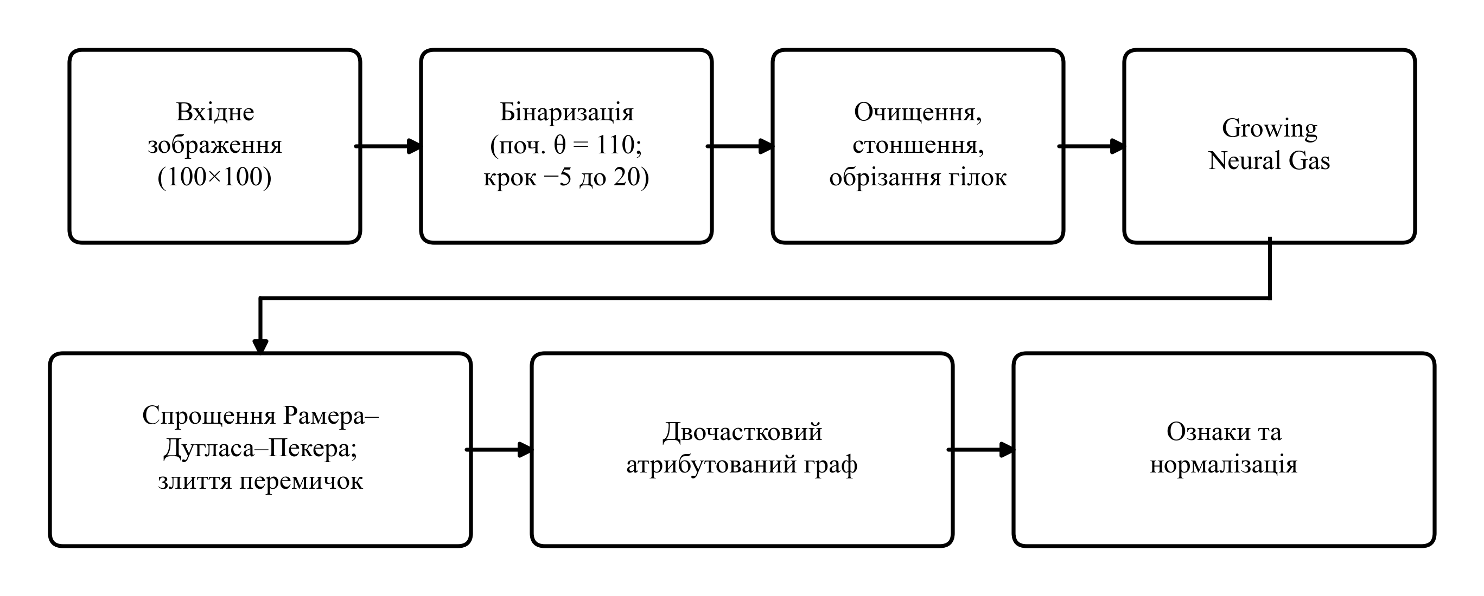
Рис. 1 – Конвеєр побудови графового подання
Концепт-атрактор класу формують за один прохід колекцією навчальних графів. Початковим станом концепту є граф першого зразка; кожен наступний зразок уточнює концепт структурною редукцією: вилучають кінцеві точки без відповідника разом зі шляхом до найближчого розгалуження, зливають або перемарковують точки перетину, вилучають надлишкові кутові точки, і в концепті лишається спільна для зразків частина структури. Числові атрибути відповідних вузлів зливають в інтервали з межами min і max та значенням center (середнім значень, поданих на поточний крок злиття). Автоматичної перевірки зміни концепту й умови зупинки цикл формування не має.
2.2 Навчальні дані та політика відбору оригіналів
Алфавіт складається з 13 концептів для 10 класів цифр. Класи 1, 2 і 4 мають по два структурні підконцепти (1_1 і 1_3, 2_1 і 2_2, 4_1 і 4_2), бо ці цифри пишуть у двох топологічно різних стилях, які не зводяться один до одного редукцією. Решта класів мають по одному концепту. Розміри концептів і кількість оригіналів наведено в підрозділі 3.1.
На кожен концепт вручну подано від 3 до 9 оригіналів (первинних зображень MNIST); під час укладання колекції застосовано критерій незмінності концепту. Усі 76 оригіналів доповнено аугментованими варіантами з обертанням і малим зсувом; точні параметри аугментації не збережено. Разом колекція містить 805 зразків. Оригінали й аугментації спільно проходять структурну редукцію; окремого етапу, де лише аугментації задають інтервали, немає.
Оригінали відібрано вручну, а не випадково. Відбирали найменш спотворені написання без розривів контуру. В основі такого відбору лежить припущення, що правильно розпізнаний представник класу вже містить усі структурні й топологічні ознаки цього класу. Тоді формування концепту потребує не репрезентативної вибірки розподілу, а невеликої кількості структурно повних написань.
Межі цього припущення відомі лише частково. Чутливість підсумкової точності до конкретного відбору оригіналів у цій роботі не вимірювали. Кількість 76 відновлено групуванням назв файлів. Усі оригінали взято з навчального розбиття MNIST (60 000 зображень), а оцінювання використовує тестове розбиття (10 000 зображень), тому ці два набори не перетинаються.
2.3 Класифікація
Класифікація зіставляє граф вхідного зображення з кожним концептом алфавіту в чотири кроки: фільтр складності; окрема для кожного концепту попередня обробка входу з вибором StartPoint, переобчисленням напрямків і редукцією критичних точок; структурна перевірка; GED для пар, що лишилися. Складність графа дорівнює сумі кількості його вузлів і ребер; концепти, складніші за початковий вхідний граф, відкидають до попередньої обробки.
Міру відмінності двох графів дає GED, тобто мінімальна сумарна вартість послідовності операцій, яка перетворює один граф на інший. Операціями редагування є вставлення, вилучення та заміщення вузлів і ребер. Точне обчислення GED є NP-складною задачею, тому практичні системи спираються на наближені алгоритми [18]. У цій роботі відстань обчислює ітеративний розв'язувач із прогресивним уточненням, який шукає оптимальні шляхи редагування в межах часового бюджету 5 с на одне порівняння зображення з концептом і повертає найкращий знайдений результат. У реалізації експерименту час перевіряють лише після чергового результату генератора, тому це номінальний бюджет, а не гарантована верхня межа.
Вартості заміщення задано монотонною шкалою: NO_COST = 0, MINOR = 0,25, GENERAL = 0,5, SEVERE = 0,8, NO_MATCH = 1,0 та IMPOSSIBLE = 6,0. Несумісне заміщення й вставлення вузла коштують 6,0, вилучення вузла чи ребра коштує 0,25, вставлення ребра має нульову вартість; атрибутів ребер не порівнюють. Отже, це спрямована схема вартостей для перетворення графа зображення на граф концепту, а не симетрична метрика.
Порівняння вузлів спирається на 13 ознак: нормалізовані координати, відстань до центроїда, горизонтальний і вертикальний напрямки, кут з віссю абсцис, мінімальний кут у вузлі розгалуження, індикатор кінцевої точки, індикатор кутової точки, відношення довжини до максимальної, середню довжину сусідніх векторів, кількість сусідніх кінцевих точок і кількість сусідніх розгалужень.
Ознаки зважено діагностично: ненормована вага інтервальної ознаки обернено пропорційна ширині її інтервалу у вузлі концепту, збільшеній на сталу 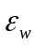 = 0,1, тому вузькі інтервали важать більше. Категорійні ознаки ширини не мають: вага кожного з двох напрямків дорівнює 0,6, а індикатори кінцевої й кутової точки важать 0,4. Ваги нормують за спільними вибраними ознаками двох вузлів; відсутню ознаку пропускають, а за відсутності спільних ознак призначають NO_MATCH. Вартість значення в межах інтервалу зростає лінійно з відстанню від center: від нуля в center до нормованої ваги ознаки на межі інтервалу; нульова ширина дає точний збіг. Значення поза інтервалом завжди коштує 1,0 незалежно від ширини. Вартість заміщення вузла є сумою вартостей ознак.
Сумарну вартість редагування переводять у подібність за формулою (1):
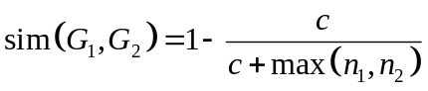 (1)
де 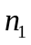 і 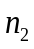 позначають складності двох графів після залежної від концепту попередньої обробки. Подібність округлюють до чотирьох знаків; нормування на більшу складність робить її порівнянною для концептів різного розміру.
Переможця обирають за правилом "переможець отримує все" (winner-take-all) з поправкою на складність концепту (2):
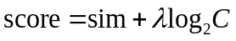 (2)
де  позначає складність концепту, = 0,10. Концепт активується, якщо його попередня обробка й структурна перевірка завершилися успішно та GED обчислено. Активовані результати мають пріоритет над структурно відхиленими; серед активованих перемагає концепт із найбільшою оцінкою. Якщо активованих концептів немає, зображення позначають як нерозпізнане.
3 Результати
3.1 Алфавіт концептів-атракторів
Побудовано подання Point–Vector з двома типами вузлів і 13 вибраними ознаками зіставлення. Структурною редукцією за один прохід колекцією з 76 вручну відібраних оригіналів та їхніх аугментацій, разом 805 зразків, сформовано 13 концептів-атракторів для 10 класів цифр. Концепти містять від 3 до 12 вузлів, на кожен подано від 3 до 9 оригіналів (табл. 1).
Таблиця 1 – Алфавіт концептів: кількість вузлів і оригіналів
Концепт | Кількість вузлів | Кількість оригіналів
0_1 | 10 | 3
1_1 | 7 | 3
1_3 | 3 | 4
2_1 | 7 | 6
2_2 | 12 | 3
3_1 | 9 | 6
4_1 | 8 | 7
4_2 | 9 | 6
5_1 | 7 | 6
6_1 | 10 | 7
7_1 | 5 | 9
8_1 | 11 | 8
9_2 | 8 | 8

3.2 Дані оцінювання і фільтр повноти контуру
Повноту контуру розмічено вручну: кожне тестове зображення позначили як повне або неповне, до оцінювання допустили лише повні. Детальнішого протоколу розмітки не існує, а його незалежність від результатів класифікації не перевірено.
Із 10 000 тестових зображень MNIST [40] допущено 8 707, тобто 87,07 %; 1 293 (12,93 %) вилучено. Розпізнавання розірваних структур потребує окремого асоціативного механізму, якого система не має, тому метрики характеризують лише допущену підмножину.
Частка збережених зображень нерівномірна за класами (табл. 2): від 582/974 = 59,75 % для цифри 8 до 1 129/1 135 = 99,47 % для цифри 1.
Таблиця 2 – Частка зображень MNIST, збережених після ручного фільтра повноти контуру
Клас | Допущено / у MNIST | Збережено, %
0 | 830 / 980 | 84,69
1 | 1 129 / 1 135 | 99,47
2 | 956 / 1 032 | 92,64
3 | 969 / 1 010 | 95,94
4 | 953 / 982 | 97,05
5 | 796 / 892 | 89,24
6 | 742 / 958 | 77,45
7 | 1 014 / 1 028 | 98,64
8 | 582 / 974 | 59,75
9 | 736 / 1 009 | 72,94
Разом | 8 707 / 10 000 | 87,07

3.3 Точність класифікації загалом і за класами
Точність класифікації становить 91,13 %. Влучність 91,92 %, повнота 91,13 % і F1 91,34 % є середніми, зваженими за кількістю зображень класу.
Показники за класами мають значно більший розкид, ніж загальні (табл. 3). Найвищу влучність мають класи 0 (99,87 %) і 8 (98,74 %): концепти цих цифр майже не притягують зображень інших класів. Найнижча влучність у класів 7 (82,01 %) і 6 (84,88 %): їхні концепти, навпаки, притягують зображення інших класів. За повнотою картина інша: найгірше система розпізнає класи 2 (77,59 %) і 4 (84,00 %).
Таблиця 3 – Покласові показники класифікації
Клас | Влучність, % | Повнота, % | F1, %
0 | 99,87 | 91,93 | 95,73
1 | 93,69 | 96,52 | 95,08
2 | 92,28 | 77,59 | 84,30
3 | 91,78 | 95,76 | 93,73
4 | 92,15 | 84,00 | 87,89
5 | 93,97 | 91,96 | 92,95
6 | 84,88 | 92,44 | 88,50
7 | 82,01 | 95,15 | 88,10
8 | 98,74 | 94,49 | 96,57
9 | 92,85 | 92,34 | 92,59

Система ухвалила 770 помилкових рішень. У 726 з них зображення віднесено до хибного класу, ще 44 зображення лишилися нерозпізнаними: для них не активувався жоден концепт.
Помилки зосереджені на невеликій кількості пар (рис. 2). Найчастіші пари сплутування (справжній клас → передбачений): 2→7 (111 випадків), 4→7 (62), 2→6 (57), 4→1 (52), 9→4 (46), 5→3 (43), 0→6 (42), 1→7 (26), 7→2 (26), 2→3 (25). На перші десять пар припадає 490 із 726 хибних віднесень, або 67,5 %. Найбільше з 770 помилкових рішень припадає на класи 2 (214) і 4 (152), разом 47,53 %. Нерозпізнані зображення зосереджені в класах 6 (16) і 8 (14).
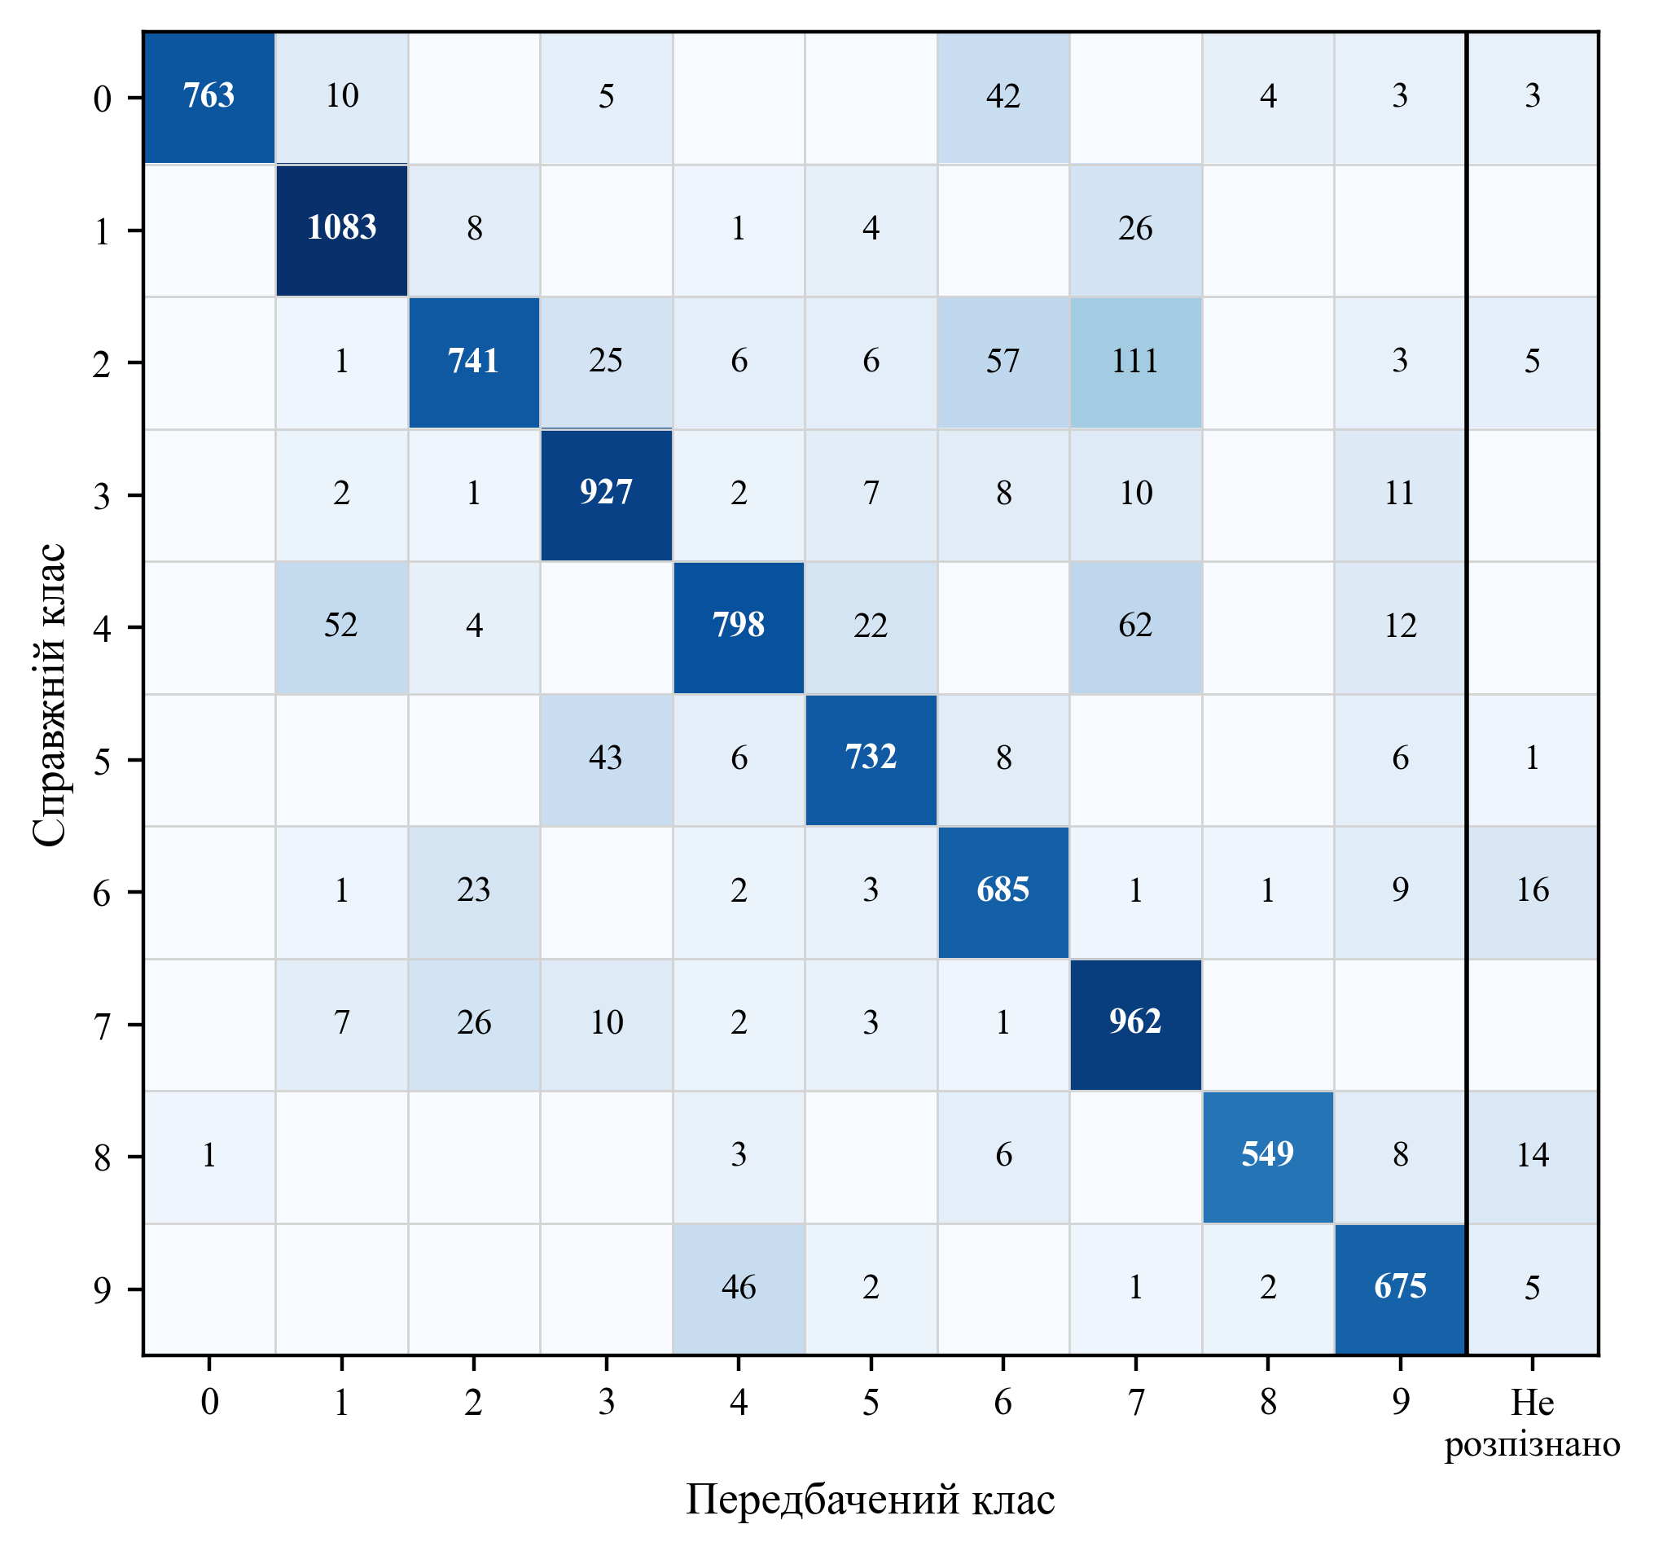
Рис. 2 – Матриця сплутування
3.4 Трасування рішення
Зображення mnist_test_2_00766 має справжній клас 2, а система віднесла його до класу 7. Рис. 3 показує граф і концепти. Числа в табл. 4 походять з відтворення цього рішення налагоджувальним інструментом за параметрами експерименту; під час самого експерименту поознакових вартостей не записували.
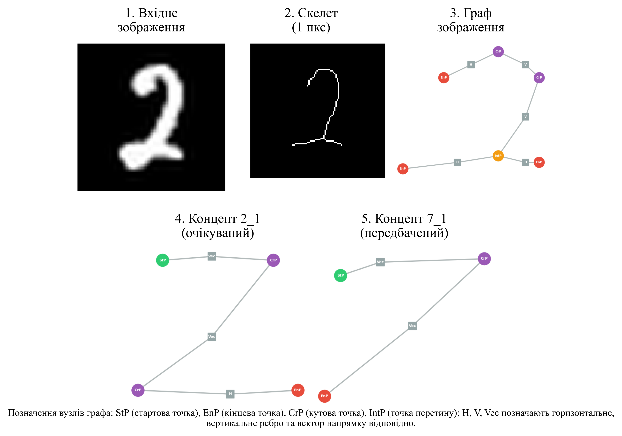
Рис. 3 – Побудова графа та конкурентні концепти для зображення mnist_test_2_00766
Початковий граф має 11 вузлів, 10 ребер і складність 21. Він ациклічний, але розгалужений і містить IntersectionPoint. Артефакти фіксують відсутність циклу й петлі на бінарному зображенні, але не доводять, що петлю зруйнувала саме бінаризація. Концепт 2_2 зі складністю 24 відсікає умова 24 > 21. Після залежної від концепту попередньої обробки структурно допустимі шість кандидатів: 7_1, 2_1, 3_1, 5_1, 1_3 і 1_1.
Для 7_1 п'ять заміщень вузлів коштують 0,038–0,388, чотири вузли входу вилучено по 0,25; разом з операціями над ребрами c ≈ 3,44. Для 2_1 сім заміщень і два вилучення вузлів разом з операціями над ребрами дають c ≈ 6,29. Три окремі поознакові штрафи (за відстань до центроїда, нормалізовану координату x і відношення довжини до максимальної) дорівнюють 1,000 кожен; 1,010, 1,103 і 1,302 є повними вартостями трьох заміщень вузлів.
В обох парах нормувальна складність попередньо обробленого графа зображення дорівнює 17. Тому 7_1 має подібність 0,8317 і оцінку 0,8317 + 0,1 · log₂ 9 = 1,1487, а 2_1 має подібність 0,7300 і оцінку 0,7300 + 0,1 · log₂ 13 = 1,1000. Перемагає 7_1 з розривом оцінки 0,0486.
Таблиця 4 – Трасування mnist_test_2_00766 за збереженими даними: від операцій GED до оцінки
Концепт | Операції та вартість c | Нормування і подібність | Оцінка
7_1 | 5 заміщень, 4 вилучення вузлів, 6 вилучень ребер; c ≈ 3,44 | max(17, 9) = 17; sim = 0,8317 | 1,1487
2_1 | 7 заміщень, 2 вилучення вузлів, 3 вилучення ребер; c ≈ 6,29 | max(17, 13) = 17; sim = 0,7300 | 1,1000

Усі 111 помилок 2→7 відтворено окремо, без фільтра складності, тому значення подібності не збігаються з табл. 4. Концепт 2_1 отримав оцінку в 106 випадках і всі 106 разів програв 7_1; середній розрив подібності без поправки на складність становив 0,1132. У п'яти інших випадках 2_1 відхилено структурно, тому вони не входять до середнього. 2_2 відсікався фільтром складності у 86 випадках, але після зняття фільтра не був структурно допустимим у жодному зі 111.
4 Обговорення результатів
Пояснення у цій системі збігається з самим рішенням. Немає окремої моделі, яка наближала б поведінку класифікатора ззовні. Відтворення за збереженими даними показує конкретний ланцюг: операції редагування, сумарну вартість, нормувальну складність, подібність і підсумкову оцінку. Поознаковий штраф 1,000 і повна вартість заміщення вузла 1,010, 1,103 або 1,302 є різними рівнями цього розкладу.
Для mnist_test_2_00766 зафіксовано ациклічний розгалужений граф і три виходи за інтервали 2_1. Втрата топології під час побудови графа та ті самі поознакові штрафи як загальний механізм пари 2→7 є гіпотезою: для решти 110 випадків поелементних трасувань та експериментів зі втручанням немає.
Оцінювання обмежене ручним фільтром, що вилучив 12,93 % MNIST нерівномірно за класами. Чутливість до відбору 76 оригіналів, порядку їх подання й невідомого точного діапазону аугментації не вимірювали. Контурне подання відкидає текстуру й градієнти, а розірвані контури потребують асоціативного механізму, якого система не має. Експеримент зафіксовано конфігурацією та артефактами результату; повної копії коду, з яким його виконано, не збережено, тому відтворення можливе в межах цих артефактів.
5 Висновки
1. Побудовано подання Point–Vector з 2 типами вузлів і 13 ознаками зіставлення.
2. Одним проходом структурної редукції з 76 вручну відібраних оригіналів, розширених до 805 зразків, сформовано 13 концептів для 10 класів, по 3–12 вузлів кожний.
3. Класифікацію побудовано за GED зі шкалою вартостей заміщення 0 / 0,25 / 0,5 / 0,8 / 1,0 / 6,0, діагностичним зважуванням ознак за = 0,1, поправкою на складність концепту = 0,10 та нормуванням подібності за сумою вузлів і ребер графа.
4. Ручний фільтр допустив 8 707 із 10 000 зображень MNIST; частка збережених зображень класу коливається від 59,75 % до 99,47 %. Точність становить 91,13 %; зважені влучність, повнота і F1 дорівнюють 91,92 %, 91,13 % і 91,34 %.
5. У відтворенні mnist_test_2_00766 за збереженими даними оцінки 1,1487 для 7_1 і 1,1000 для 2_1 різняться на 0,0486; серед 111 помилок 2→7 2_1 програв за оцінкою 106 разів і був структурно відхилений 5 разів.
Наукова цінність результатів полягає в поєднанні умов, якого немає в жодній із робіт, розглянутих у підрозділі 1.2: граф контуру є водночас носієм рішення й носієм пояснення; вартості зіставлення прив'язано до наперед визначених геометричних ознак вузлів; алфавіт концептів сформовано з 76 оригіналів одним проходом без зворотного поширення помилки; умови оцінювання задокументовано збереженими артефактами експерименту.
Практична цінність результатів полягає в тому, що кожне рішення класифікатора можна перевірити вручну за збереженими даними: трасування показує, які заміщення вузлів і які ознаки визначили оцінку. Така властивість потрібна там, де навчальних даних мало, а рішення треба обґрунтувати перед оператором або аудитором.
Напрями подальших досліджень: розроблення асоціативного механізму для розірваних контурів, щоб оцінювати систему без ручного фільтра повноти контуру; вимірювання чутливості точності до відбору оригіналів, порядку їх подання та діапазону аугментації; поелементне трасування решти 110 помилок 2→7 та експерименти зі втручанням для перевірки гіпотези про втрату топології під час побудови графа.

Конфлікт інтересів
Автор заявляє про відсутність конфлікту інтересів, зокрема фінансового, особистого, професійного чи іншого характеру, який міг би вплинути на проведення дослідження, інтерпретацію або публікацію його результатів.
Фінансування
Дослідження виконано без фінансової підтримки.
Доступність даних
Дані, що підтверджують результати цього дослідження, доступні у відкритому репозиторії проєкту NaturalAGI за посиланням https://github.com/NaturalAGI-Lab/NaturalAGI/tree/development/experiments/run_20260630_235356.
Використання інструментів штучного інтелекту
Автор використовував інструменти ШІ (Anthropic Claude Opus 5, ID моделі "claude-opus-5", доступ через Anthropic API) на двох етапах підготовки цього рукопису. (1) Попередній доменний аналіз — запити щодо суміжних областей (відстань редагування графа, структурне розпізнавання образів, маловибіркове навчання, post-hoc пояснюваність) для окреслення суміжного кола робіт. Кожне запропоноване ШІ твердження автор незалежно перевіряв за першоджерелами перед включенням. (2) Пошук літератури — генерація списків кандидатів-посилань, які потім були перевірені автором через Crossref / OpenAlex / Scopus на DOI, ідентичність авторів і метадані публікації перед включенням у цитування. Використання інструментів ШІ не вплинуло на результати та висновки дослідження.

References
1. Ribeiro, M., Singh, S., Guestrin, C. (2016), "Why should I trust you?: explaining the predictions of any classifier", Proceedings of the 22nd ACM SIGKDD International Conference on Knowledge Discovery and Data Mining, pp. 1135–1144. DOI: https://doi.org/10.1145/2939672.2939778
2. Lundberg, S., Lee, S. (2017), "A unified approach to interpreting model predictions", Advances in Neural Information Processing Systems, Vol. 30, pp. 4765–4774. DOI: https://doi.org/10.48550/arXiv.1705.07874
3. Slack, D., Hilgard, S., Jia, E., Singh, S., Lakkaraju, H. (2020), "Fooling LIME and SHAP: adversarial attacks on post-hoc explanation methods", Proceedings of the AAAI/ACM Conference on AI, Ethics, and Society, pp. 180–186. DOI: https://doi.org/10.1145/3375627.3375830
4. Hooshyar, D., Yang, Y. (2024), "Problems with SHAP and LIME in interpretable AI for education: a comparative study of post-hoc explanations and neural-symbolic rule extraction", IEEE Access, Vol. 12, pp. 137472–137490. DOI: https://doi.org/10.1109/ACCESS.2024.3463948
5. Rudin, C. (2019), "Stop explaining black box machine learning models for high stakes decisions and use interpretable models instead", Nature Machine Intelligence, Vol. 1, No. 5, pp. 206–215. DOI: https://doi.org/10.1038/s42256-019-0048-x
6. Baniecki, H., Biecek, P. (2024), "Adversarial attacks and defenses in explainable artificial intelligence: a survey", Information Fusion, Vol. 107, 102303. DOI: https://doi.org/10.1016/j.inffus.2024.102303
7. Bello, M., Amador, R., García, M., Del Ser, J., Mesejo, P., Cordón, Ó. (2025), "The level of strength of an explanation: a quantitative evaluation technique for post-hoc XAI methods", Pattern Recognition, Vol. 161, 111221. DOI: https://doi.org/10.1016/j.patcog.2024.111221
8. Rajabi, E., Etminani, K. (2024), "Knowledge-graph-based explainable AI: a systematic review", Journal of Information Science, Vol. 50, No. 4, pp. 1019–1029. DOI: https://doi.org/10.1177/01655515221112844
9. Forest, F., Rombach, K., Fink, O. (2025), "Interpretable prognostics with concept bottleneck models", Information Fusion, Vol. 124, 103427. DOI: https://doi.org/10.1016/j.inffus.2025.103427
10. Sovatzidi, G., Vasilakakis, M., Iakovidis, D. (2026), "Intuitionistic fuzzy cognitive maps for interpretable image classification", Knowledge-Based Systems, Vol. 346, 116130. DOI: https://doi.org/10.1016/j.knosys.2026.116130
11. García-Cuesta, E., Manrique, D., Ionescu, R. (2025), "Interpretable deep prototype-based neural networks: can a 1 look like a 0?", Electronics, Vol. 14, No. 18, 3584. DOI: https://doi.org/10.3390/electronics14183584
12. Han, K., Wang, Y., Guo, J., Tang, Y., Wu, E. (2022), "Vision GNN: an image is worth graph of nodes", Advances in Neural Information Processing Systems, Vol. 35, pp. 8291–8303. DOI: https://doi.org/10.52202/068431-0603
13. Chatbri, H., Kameyama, K., Kwan, P. (2016), "A comparative study using contours and skeletons as shape representations for binary image matching", Pattern Recognition Letters, Vol. 76, pp. 59–66. DOI: https://doi.org/10.1016/j.patrec.2015.04.007
14. Shen, W., Jiang, Y., Gao, W., Zeng, D., Wang, X. (2016), "Shape recognition by bag of skeleton-associated contour parts", Pattern Recognition Letters, Vol. 83, pp. 321–329. DOI: https://doi.org/10.1016/j.patrec.2016.02.002
15. Elsharkawi, I., Sharara, H., Rafea, A. (2026), "ViG-LRGC: vision graph neural networks with learnable reparameterized graph construction", Pattern Recognition Letters, Vol. 207, pp. 36–41. DOI: https://doi.org/10.1016/j.patrec.2026.06.001
16. Senior, H., Slabaugh, G., Yuan, S., Rossi, L. (2025), "Graph neural networks in vision-language image understanding: a survey", The Visual Computer, Vol. 41, No. 1, pp. 491–516. DOI: https://doi.org/10.1007/s00371-024-03343-0
17. Conte, D., Foggia, P., Sansone, C., Vento, M. (2004), "Thirty years of graph matching in pattern recognition", International Journal of Pattern Recognition and Artificial Intelligence, Vol. 18, No. 3, pp. 265–298. DOI: https://doi.org/10.1142/S0218001404003228
18. Riesen, K., Bunke, H. (2009), "Approximate graph edit distance computation by means of bipartite graph matching", Image and Vision Computing, Vol. 27, No. 7, pp. 950–959. DOI: https://doi.org/10.1016/j.imavis.2008.04.004
19. Wang, R., Zhang, T., Yu, T., Yan, J., Yang, X. (2021), "Combinatorial learning of graph edit distance via dynamic embedding", 2021 IEEE/CVF Conference on Computer Vision and Pattern Recognition (CVPR), pp. 5237–5246. DOI: https://doi.org/10.1109/CVPR46437.2021.00520
20. Piao, C., Xu, T., Sun, X., Rong, Y., Zhao, K., Cheng, H. (2023), "Computing graph edit distance via neural graph matching", Proceedings of the VLDB Endowment, Vol. 16, No. 8, pp. 1817–1829. DOI: https://doi.org/10.14778/3594512.3594514
21. Tang, J., Zhao, X., Kong, L., Zhou, X., Li, J. (2025), "Fused Gromov-Wasserstein alignment for graph edit distance computation and beyond", Proceedings of the VLDB Endowment, Vol. 18, No. 10, pp. 3641–3654. DOI: https://doi.org/10.14778/3748191.3748221
22. Moscatelli, A., Bérar, M., Héroux, P., Yger, F., Adam, S. (2026), "Edges: an expressive and efficient model for learning graph edit distance", Pattern Recognition, Vol. 179, 113764. DOI: https://doi.org/10.1016/j.patcog.2026.113764
23. Gan, J., Chen, Y., Hu, B., Leng, J., Wang, W., Gao, X. (2023), "Characters as graphs: interpretable handwritten Chinese character recognition via Pyramid Graph Transformer", Pattern Recognition, Vol. 137, 109317. DOI: https://doi.org/10.1016/j.patcog.2023.109317
24. Dong, Y., Wu, B., Ma, J., Li, X. (2026), "Graph-based radical structure tree representation for zero-shot Chinese character recognition", Pattern Recognition, Vol. 177, 113314. DOI: https://doi.org/10.1016/j.patcog.2026.113314
25. Snell, J., Swersky, K., Zemel, R. (2017), "Prototypical networks for few-shot learning", Advances in Neural Information Processing Systems, Vol. 30, pp. 4077–4087. DOI: https://doi.org/10.48550/arXiv.1703.05175
26. Finn, C., Abbeel, P., Levine, S. (2017), "Model-agnostic meta-learning for fast adaptation of deep networks", Proceedings of the 34th International Conference on Machine Learning, PMLR, Vol. 70, pp. 1126–1135. DOI: https://doi.org/10.48550/arXiv.1703.03400
27. Lake, B., Salakhutdinov, R., Tenenbaum, J. (2015), "Human-level concept learning through probabilistic program induction", Science, Vol. 350, No. 6266, pp. 1332–1338. DOI: https://doi.org/10.1126/science.aab3050
28. Ji, Z., Wei, R., Liu, J., Pang, Y., Han, J. (2026), "Interpretable few-shot image classification via prototypical concept-guided mixture of LoRA experts", IEEE Transactions on Image Processing, Vol. 35, pp. 930–942. DOI: https://doi.org/10.1109/TIP.2026.3654473
29. Hinton, G. (2022), "The forward-forward algorithm: some preliminary investigations", arXiv preprint arXiv:2212.13345. DOI: https://doi.org/10.48550/arXiv.2212.13345
30. Nawaz, U., Anees-ur-Rahaman, M., Saeed, Z. (2025), "A review of neuro-symbolic AI integrating reasoning and learning for advanced cognitive systems", Intelligent Systems with Applications, Vol. 26, 200541. DOI: https://doi.org/10.1016/j.iswa.2025.200541
31. Ghader, M., Kheradpisheh, S., Farahani, B., Fazlali, M. (2026), "Backpropagation-free spiking neural networks with the forward–forward algorithm", Scientific Reports, Vol. 16, No. 1, 14294. DOI: https://doi.org/10.1038/s41598-026-41671-4
32. Parzhyn, Y., Lapin, M., Bokhan, K. (2025), "A new approach to building energy models of neural networks", Advanced Information Systems, Vol. 9, No. 4, pp. 100–119. DOI: https://doi.org/10.20998/2522-9052.2025.4.13
33. Parzhyn, Y., Galkyn, S., Sobol, M. (2022), "Method for binary contour images vectorization of handwritten characters for recognition by detector neural networks", 2022 IEEE 3rd KhPI Week on Advanced Technology (KhPIWeek), Kharkiv, Ukraine, pp. 1–6. DOI: https://doi.org/10.1109/KhPIWeek57572.2022.9916331
34. Parzhyn, Y. (2025), "Architecture of information", arXiv preprint arXiv:2503.21794. DOI: https://doi.org/10.48550/arXiv.2503.21794
35. Lapin, M., Bokhan, K. (2025), "Few-shot learning of a graph-based neural network model without backpropagation", Management Information System and Devices, No. 187, pp. 103–122. DOI: https://doi.org/10.30837/0135-1710.2025.187.103
36. Lapin, M., Parzhyn, Y., Bokhan, K., Perevoznyk, K., Aleksandrova, T. (2026), "Invariant structural learning: concept formation as hypergraph attractor dynamics", Innovative Technologies and Scientific Solutions for Industries, No. 2(36), pp. 70–94. DOI: https://doi.org/10.30837/2522-9818.2026.2.070
37. Zhang, T., Suen, C. (1984), "A fast parallel algorithm for thinning digital patterns", Communications of the ACM, Vol. 27, No. 3, pp. 236–239. DOI: https://doi.org/10.1145/357994.358023
38. Fritzke, B. (1995), "A growing neural gas network learns topologies", Advances in Neural Information Processing Systems 7, MIT Press, Cambridge, pp. 625–632.
39. Douglas, D., Peucker, T. (1973), "Algorithms for the reduction of the number of points required to represent a digitized line or its caricature", Cartographica: The International Journal for Geographic Information and Geovisualization, Vol. 10, No. 2, pp. 112–122. DOI: https://doi.org/10.3138/FM57-6770-U75U-7727
40. LeCun, Y., Bottou, L., Bengio, Y., Haffner, P. (1998), "Gradient-based learning applied to document recognition", Proceedings of the IEEE, Vol. 86, No. 11, pp. 2278–2324. DOI: https://doi.org/10.1109/5.726791

Відомості про автора / About the Author

EXPLAINABLE HANDWRITTEN DIGIT RECOGNITION BASED ON GRAPH CONCEPT ATTRACTORS FORMED FROM A SMALL NUMBER OF EXAMPLES
Subject of study. Explainable handwritten digit recognition based on a graph representation of contour images and concept attractors formed by structural reduction without backpropagation. Purpose. To show that concept attractors formed from a small number of examples yield recognition with a traceable decision, and to document the conditions under which the result is valid. Objectives. To represent contour images as bipartite graphs; to form an alphabet of concepts by structural reduction with interval generalization of parameters; to build classification on graph edit distance with diagnostic feature weighting; to evaluate the system on the complete-contour subset of the Modified National Institute of Standards and Technology digit set with the filter disclosed; to demonstrate explainability by tracing a decision. Methods. Image skeletonization, Growing Neural Gas, Ramer–Douglas–Peucker simplification, structural graph reduction, graph edit distance, interval generalization of parameters. Results. Images were represented as graphs with two node types and 13 features. Thirteen concept attractors were formed from 76 manually selected sources expanded to 805 images. In classification on graph edit distance, narrow feature intervals weigh more. The contour-completeness filter admitted 8,707 of 10,000 images. Accuracy is 91.13 %; support-weighted precision, recall, and F-measure are 91.92 %, 91.13 %, and 91.34 %. An archived replay gives one numerical chain from edit operations to the final score. Conclusions. Recognition without backpropagation from 76 sources is feasible, and each decision decomposes into edit operations and per-feature costs. The result is valid within the manually filtered subset of this set.
Keywords: explainable artificial intelligence; graph image representation; concept attractor; structural reduction; graph edit distance; skeletonization; handwritten digit recognition; few-shot learning.

